
PERA13.1工作流程系统概要设计说明书
文件状态：  [ ]草稿  [ ]正式发布  [ ]修改中 | 版本： | V1.0
文件状态：  [ ]草稿  [ ]正式发布  [ ]修改中 | 作 者： | 冯维
文件状态：  [ ]草稿  [ ]正式发布  [ ]修改中 | 完成日期：

修改历史
版本 | 作者/修改人 | 完成日期 | 修改内容简述 | 审核 | 批准
V1.0 | 冯维 | 2013/05/15 | 初稿
V2.0 | 冯维 | 2013/08/15 | 二稿

确认签字
单位 | 签字 | 日期
安世亚太科技股份有限公司 | 冯维 | 2013年7月22日

目录
1 引言 3
1.1 编写目的 3
1.2 系统概述 3
1.3 术语和缩略语定义 3
2 需求与用例 4
2.1 用例设计图 4
3 系统技术框架 5
3.1 概述 5
3.2 系统架构所涉及的技术链 5
4 系统整体概念图 6
5 系统逻辑设计图 7
6 系统对象关系图 8
7 系统模块设计 9
7.1 建模环境 9
7.1.1 概述 9
7.1.2 技术说明 9
7.1.3 技术特点 9
7.2 执行环境 10
7.2.1 系统概述 10
7.2.2 技术说明 10
7.2.3 技术特点 10
7.2.4 程序设计 10
7.2.5 接口定义 12
7.3 驱动引擎 13
7.3.1 概述 13
7.3.2 程序设计 13
7.3.3 接口定义 16
7.4 数据缓存 18
7.4.1 概述 18
7.4.2 技术说明 18
7.4.3 技术特点 18
7.4.4 程序设计 18
7.4.5 接口定义 19
7.5 监控统计 21
7.5.1 概述 21
7.5.2 程序设计 21
7.5.3 接口定义 21
7.6 外部接口定义 22
7.7 性能设计 23
7.7.1 SVG建模性能设计 23
7.7.2 流程解析及存储性能设计 23
7.7.3 流程驱动执行性能设计 23
7.7.4 流程启动及执行内存占用性能分析 23
8 技术路线 27
8.1 服务端技术要点 27
8.1.1 Java: 27
8.1.2 Java EE（Java Platform，Enterprise Edition） 27
8.1.3 Spring Framwork 28
8.1.4 MyBatis 28
8.1.5 Web Service 28
8.1.6 Redis 28
8.1.7 浏览器交互 29

引言

编写目的
本文档读者对象为软件开发及设计人员，用以说明PREA13.1精益研发平台-工作流程系统构建的技术与实现方案。

系统概述
精益研发平台—工作流程设计系统产品是一套企业级的流程应用平台，关注于企业研发活动的执行层面，为研发活动提供协同与支撑环境，可应用于产品至研发的全过程，具体包含有建模环境、运行环境两大子系统。
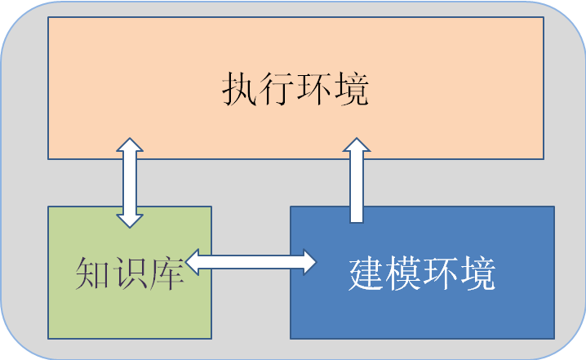
- 工作流程

术语和缩略语定义
XDPL：采用WFMC的标准的XML过程定义语言。用于描述过程定义中经常使用的实体并定义相关属性。以元数据模型为基础，采用公共转换格式，可以对模型进行转换。目前采用的版本为1.0。
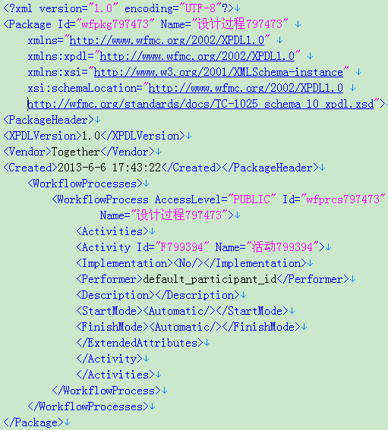
- XPDL模型
工作流程：建模环境的产出物，基于工作流程模板库或者基础建模元素搭建的工作业务流程；通过执行引擎驱动执行，连通控制流和数据流，体现相对固定的业务模型。
工作流程模板库：工作流程沉淀下来形成的可重用的模型模板，以知识的形式提供给使用者。

需求与用例

用例设计图

- 综合设计用例

系统技术框架

概述
系统总体分为五个大的层次：展示层→应用框架层→服务框架层→平台框架层→基础支撑层
- 基础支撑层
  - 为整个系统提供应用支撑，包括操作系统、应用服务器、数据库、文件服务器等系统支撑环境。系统采用J2EE标准应用方案，可以在Unix、Windows、Soiaris、AIX等系统环境下运行；整个系统设计分离应用服务器，可以适应各种java应用服务器，如：Weblogic、WebSphere、Jboss等；系统数据访问层使用了MyBati,数据库与数据访问分离，可以访问Oracle、DB2、MSSql等数据库。
- 平台框架层
  - 为安世亚太产品开发平台，各个系统都架构在这个平台之后，为各个系统提供底层核心服务，包括：任务调度、日志、认证及权限、缓存、消息、本体、流程引擎、搜索引擎、内外数据源整合等，对平台总体提供统一服务接口。
- 服务框架层
  - 平台总体核心服务层，主要为系统提供各种管理与应用服务接口。
- 应用框架层
  - 采用各种技术为展示层和服务框架层搭建交互的桥梁。
- 展示层
  - 提供各种管理应用展示方式，使用户获得更好的用户体验

系统架构所涉及的技术链
- 主要采用了J2EE平台技术：Spring MVC、mybatis、JNDI、JMS、JDBC、Rmi等。

系统整体概念图
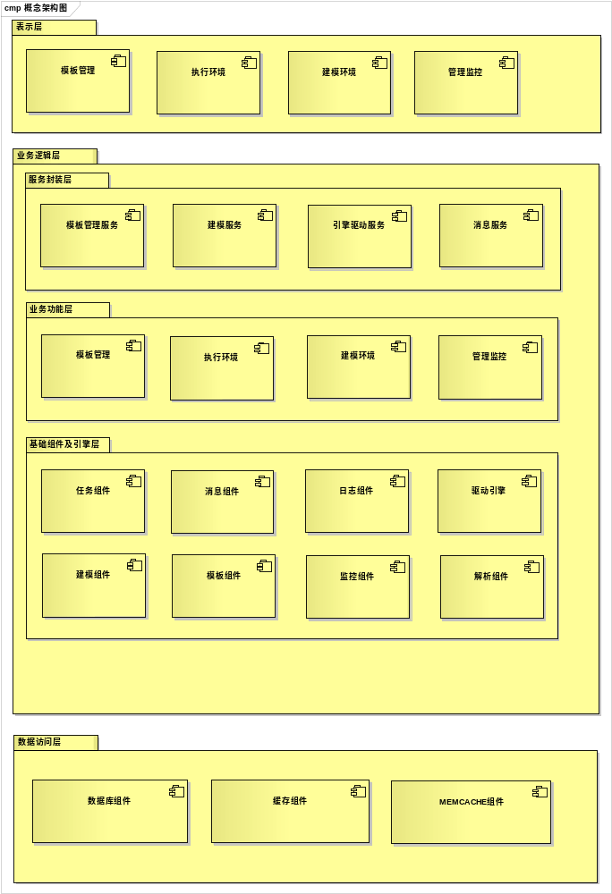
视图说明：

系统逻辑设计图
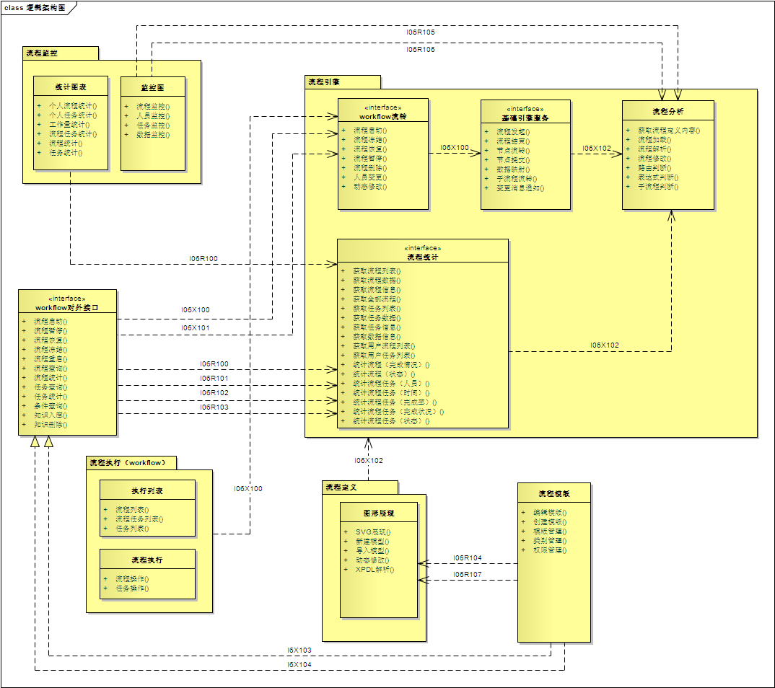
视图说明：

系统对象关系图
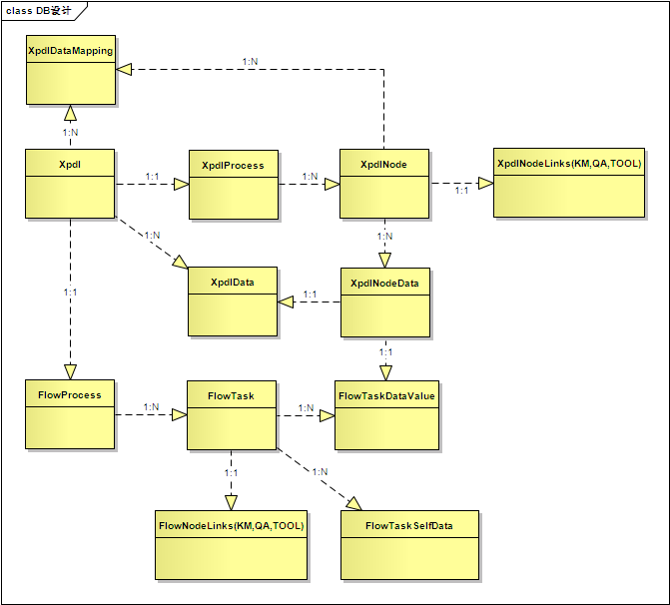视图说明：
XPDL系列对象主要为记录流程定义相关信息。
Xpdl：流程定义主对象，主要记录XPDL基本信息，包括ID等。
XpdlProcess：流程对象，主要用于记录流程的基本信息，包括创建人，描述等。
XpdlNode：任务节点对象，主要记录任务的相关信息，包括名称，执行人等。
XpdlNodeLinks：任务节点关联对象，主要记录任务的外部关联信息，包括质量，知识，约束等。
XpdlData：参数对象，主要记录参数的信息，包括名称，ID，类型等。
XpdlNodeData：节点参数对象，主要记录节点和参数的中间关系。
XpdlDataMapping：数据映射对象，主要记录参数之间的映射关系。
Flow系列对象主要为记录执行时的数据信息。
FlowProcess：流程执行主对象，主要记录发起人，发起时间等。
FlowTask：任务对象，主要记录任务执行人，开始时间等。
FlowTaskDataValue：任务参数值对象，主要记录任务执行时实际产生的参数值。
FlowNodeLinks:任务执行时外部关联对象，主要记录任务执行时动态增加的外部关联。
FlowSelfData: 任务执行时参数值对象，主要记录任务执行时动态增加的参数和值。

系统模块设计

建模环境

概述
工作流程建模，主要提供工作流程的新建、编辑等操作。
工作流（Work Flow）就是工作流程的计算模型，即将工作流程中的工作如何前后组织在一起的逻辑和规则在计算机中以恰当的模型进行表示并对其实施计算。工作流解决的主要问题是：为实现某个业务目标，在多个参与者之间，利用计算机，按某种预定规则自动传递文档、信息或者任务。简单地说，工作流就是一系列相互衔接、自动进行的业务活动或任务。
在本项目中，工作流主要用于数据之间的传递。通过在定义时的参数映射关系，可以在执行时顺利的完成数据的衔接与更新。同时数据在流程内完成共享，也提供了消息通知机制以获取最新的数据。

技术说明
建模环境数据结构采用的是XPDL。XPDL是一个通用的框架，这也是XPDL的一个重要特性，此框架可支持开发者的特殊使用目的，而对外表现形式却相同。开发者的实现和它的外部接口可以独立分开，因为不管你如何实现的，采用什么图形描述(状态图，活动图等)，只要外部接口符合XPDL 规范，那么就可以保持相同的表示形式。XPDL被设计为图形上和语义上都满足交换用的商业流程定义，是图形展现的最佳文件格式，不仅包含流程执行的描述，还包括了元素的图形信息，更适于商业流程建模。

技术特点
- 通过拖拽式进行流程模型创建
- 支持多层流程嵌套
- 支持多种复杂控制流，如串行、并行、分支选择、条件判断
- 采用全局数据集，支持跨层级传递数据。
- 支持字符串、数值、布尔及文件参数的映射
- 支持流程定义文件的导入导出
- 支持流程模板，固化流程结构
- 支持数据映射，可以方便的实现数据流转

执行环境

系统概述
执行环境是工作流程的运行时，由运行驱动引擎控制设计过程执行与监控，并负责过程和结果数据的向数据中心存储。

技术说明
- 采用JAVA2企业版（J2EE）平台标准/JMS消息驱动机制。
- 基于分布式计算框架技术。
- 异构操作系统：IBM AIX UX， SUN Solaris，HP UX， Linux， Windows。
- 数据库：Oracle 10g。
- J2EE应用服务器：Jboss。

技术特点
- 执行时的图形化监控及统计。
- 执行时对于流程的动态修改。
- 数据传递时的消息通知，使得用户及时更新最新数据。
- 数据来源的多样化：本地，过程数据等。
- 任务及流程的图形化展示。
- 数据映射关系的图形化展示。
- 执行时对于流程的操作：暂停，中止，恢复等。

程序设计

简述
工作流程的启动和执行跟随工作项。流程启动后，用户会在平台首页接到相应的任务。进入任务处理页面，用户会根据具体的要求，建立自己的解决方案和设计过程。同时，产生的数据也会通过既有的数据映射关系，通知下游任务。当用户处理完成并冻结所有任务输出，即可视为此任务处理完成。

平台系统交互图
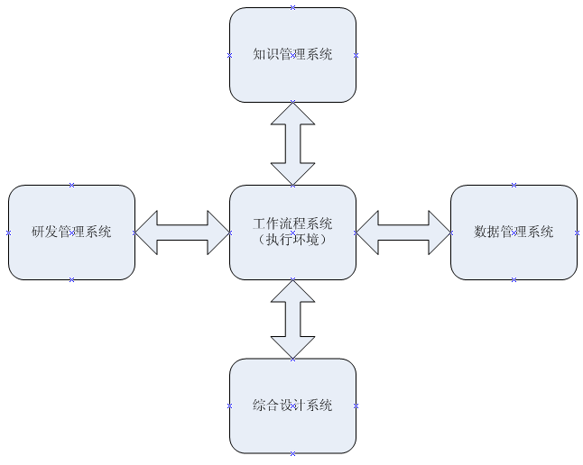

执行时序图
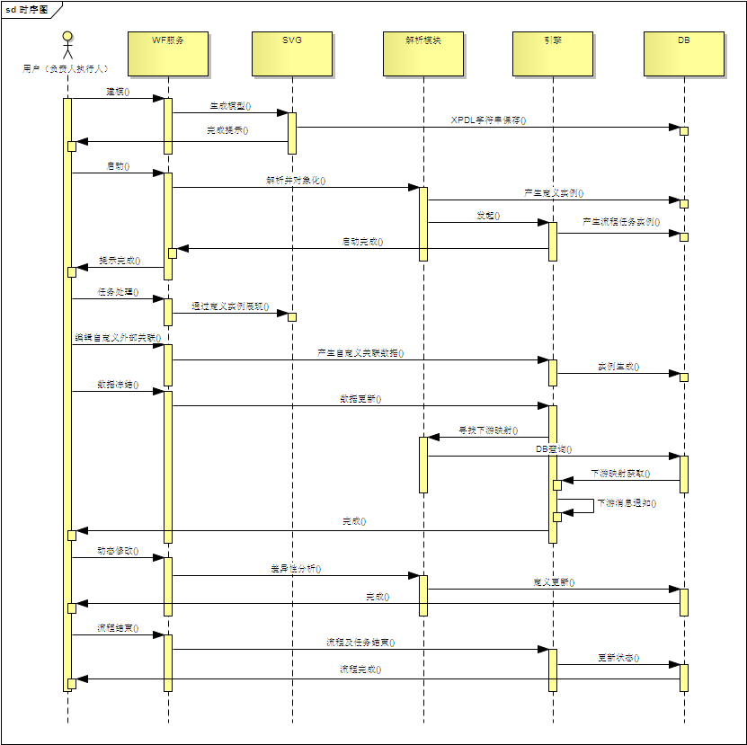

接口定义
接口名称 | startFlow
服务名称 | 启动流程
提供方式 | REST
输入 | String projectReference 工作项ID
输出 | String 启动成功或失败信息
功能说明 | 工作项启动时，同时启动其关联的工作流程

接口名称 | finishFlow
服务名称 | 结束流程
提供方式 | REST
输入 | String projectReference 工作项ID
输出 | String 结束成功或失败信息
功能说明 | 工作项结束时，同时结束其关联的工作流程

接口名称 | cancelFlow
服务名称 | 中止流程
提供方式 | REST
输入 | String projectReference 工作项ID
输出 | String 中止成功或失败信息
功能说明 | 工作项中止时，同时强制结束其关联的工作流程

接口名称 | pauseFlow
服务名称 | 暂停流程
提供方式 | REST
输入 | String projectReference 工作项ID
输出 | String 暂停成功或失败信息
功能说明 | 工作项暂停时，同时暂停其关联的工作流程。用于工作项负责人进行流程的动态修改。

接口名称 | resumeFlow
服务名称 | 恢复流程
提供方式 | REST
输入 | String projectReference 工作项ID
输出 | String 恢复成功或失败信息
功能说明 | 工作项恢复时，同时恢复其关联的工作流程。

接口名称 | getTasksById
服务名称 | 获取流程内的任务集合
提供方式 | REST
输入 | String taskId 任务ID
输出 | String json格式的对象数组
功能说明 | CFLOW根据传入的任务ID，获取其所属的流程的所有任务数据  返回Json对象的内容如下所示  {"id":"001",  "taskName":"任务1",  "taskUser ":"admin"}  具体属性说明如下：  Id:唯一标识  taskName:任务名称  taskUser：任务执行人

驱动引擎

概述
驱动引擎作为工作流管理系统的核心部分。通过工作流定义文件（XPDL）描述业务的交互逻辑。主要提供了对于工作流定义的解析以及数据映射对应的数据流转支持。

程序设计

XPDL解析及对象化
目前对于XPDL的解析采用开源twexpdl.jar。需要将其解析对象转换为本系统自定义对象。同时提供相关的数据读取接口。对象之间的关系结构，等同于XPDL中的树形结构关系。因此采用工厂模式进行解析类的管理，同时对于twexpdl对象采用循环遍历的方式逐步转化为本系统的对象格式。参考代码如下：
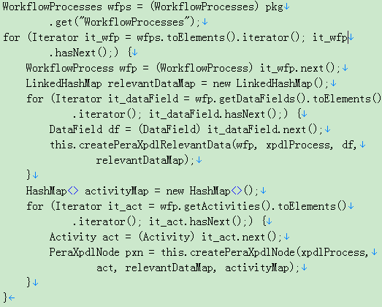
对于扩展属性，由于twexpdl对象提供标准的读取函数，因此只需要定义好属性常量值并增加节点对象属性即可使用：
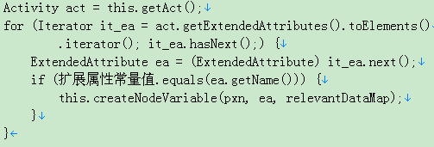

流程的启动和结束
工作任务之间执行不存在先后关系，仅有数据之间的流转，因此仅考虑实现对象的基本管理功能即可。结合13.0中对象的设计，可直接引用PeraFlowProcess以及PeraFlowTask对象，在启动时直接完成对象属性赋值。两者之间的关系为一对多。

数据映射的应用
在本系统应用场景中，数据映射关系用于定义数据的上下游传递关系，同时在上游变更时，可以及时通知下游。因此在功能设计时，需要单独提炼出映射对象类，以方便在执行时快速定位下游节点。系统提供PeraXpdlMapping类（缓存对象）记录映射信息，其定义如下：
包名：com.pera.app.workflow.common.util.xpdl. PeraXpdlMapping
名称 | 说明 | JAVA类型 | DB类型
fromDataId | 输出参数定义ID | String | VARCHAR2(255)
fromNodeId | 输出参数所属任务定义ID | String | VARCHAR2(255)
toDataId | 输入参数定义ID | String | VARCHAR2(255)
toNodeId | 输入参数所属任务定义ID | String | VARCHAR2(255)
对应的在解析XPDL时，参考代码如下：
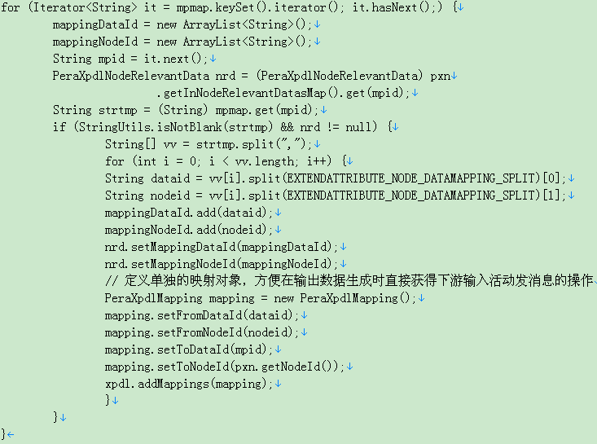

以下为输出参数提交时，系统处理的流程图：
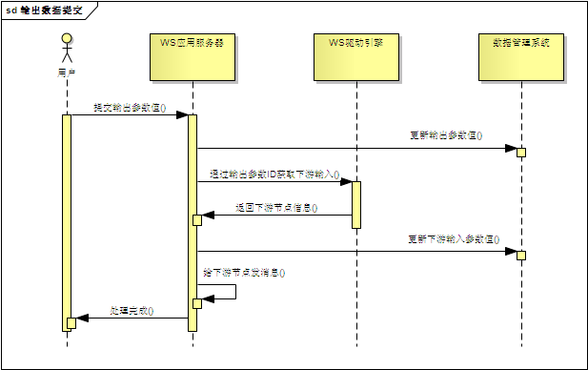

动态修改
工作项执行时，负责人可以暂停流程后对其进行修改。修改的范围包括节点的增删，参数的增删，映射关系的增删等。对于以上变更，缓存中的XPDL对象可采用直接覆盖更新的方式。但是由于流程启动后，任务节点已经同步数据管理，因此对于动态修改，应该差分出变更的部分进行数据管理相应的更新操作，以确保数据的完整性。理论上来说，有可能全部节点及参数均发生变更，因此差分函数应该注重性能。设计如下：
- 对变更后的XPDL进行解析，获取对应的PeraXpdl对象；
- 从缓存获取旧有的PeraXpdl对象；
- 通过流程对象中的节点对象集合，新旧两个PeraXpdl对象嵌套循环，找出三类节点（增加的，删除的，都存在的）放入3个集合。
- 参考3的方法遍历获取PeraXpdlMapping的变更集合。
- 对于4,5中，新增的和删除的直接调用DMS接口同步。
- 对于3中的变更的任务节点，比较基本属性确定是否更新（例如执行人等实例信息）。对于其包含的参数，同样参考3的方法找到新增，删除的，然后进行数据同步。
- 缓存更新PeraXpdl。

接口定义
接口名称 | startFlow
服务名称 | 启动流程
提供方式 | JAVA API
输入 | String packageId 流程定义ID
输出 | String 启动成功或失败信息
功能说明 | 启动指定的流程

接口名称 | finishFlow
服务名称 | 结束流程
提供方式 | JAVA API
输入 | String flowProcessId 流程实例ID
输出 | String 结束成功或失败信息
功能说明 | 根据流程实例ID，完成指定的流程

接口名称 | parseXpdl
服务名称 | 将XPDL解析为对象形式
提供方式 | JAVA API
输入 | PeraXpdl 对象
输出 | String 成功或失败信息
功能说明 | 将流程定义对象转换为系统自定义对象。用于流程定义信息的读取。

接口名称 | getXpdlNode
服务名称 | 获取节点信息
提供方式 | JAVA API
输入 | String pkgId 流程定义ID  String nodeId 节点定义ID
输出 | PeraXpdlNode 对象
功能说明 | 根据流程定义ID和节点ID取得节点对象。用于执行页面初始化获取节点的定义信息。

接口名称 | getMappingsByDataId
服务名称 | 获取下游映射信息
提供方式 | JAVA API
输入 | String pkgId 流程定义ID  String nodeId 节点定义ID  String dataId 参数定义ID
输出 | String 成功或失败信息
功能说明 | 根据输出参数找到其映射的所有输入参数（输出提交时给下游发消息时使用）

数据缓存

概述
数据缓存用于流程执行时减少应用服务器缓存压力，通过外部服务机制提供XPDL定义类的快速存取，其效果等同于在应用服务器的缓存操作效果。

技术说明
- 采用开源软件REDIS
- 高性能的key-value数据库
- 异构操作系统：IBM AIX UX， SUN Solaris，HP UX， Linux， Windows…

技术特点
- 数据存储支持多种类型的value
- 提供各种客户端，支持多种语言的API，使用方便
- 支持主从同步，提高读取性能
- 半持久化和持久化两种方式，以减少Cache宕机带来的雪崩效应

程序设计

简述
在本系统中的缓存服务器，主要用于XPDL定义对象类的存取。其生命周期仅为流程执行时。由于缓存服务器为key-value格式，因此对象类的key设置为主流程实例ID，value则为XPDL对象类的序列化字符串。

执行时序图
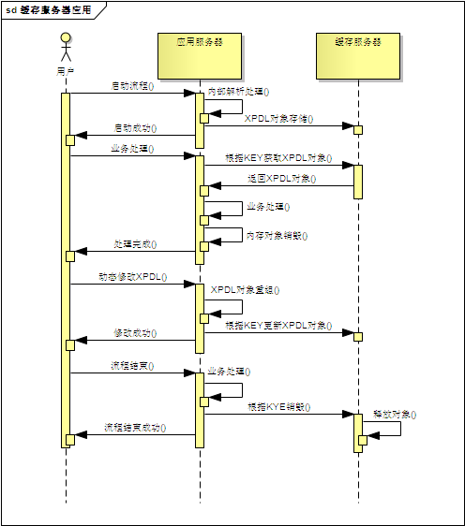

实现
对于缓存服务器的访问，由总体提供统一的访问API。实现的关键在于key-value的组织。由于只是在流程启动时才加载，因此key采用流程实例DI可以确保唯一性。对于value，采用的实际是对象的序列化字符串存储。

接口定义
接口名称 | addXpdl
服务名称 | 增加XPDL对象至缓存
提供方式 | JAVA API
输入 | PeraXpdl 对象
输出 | String 增加成功或者已存在对象
功能说明 | 将指定的PERAXPDL对象保存至缓存服务器。用于流程启动时，加载流程定义至缓存服务器以便执行时使用。

接口名称 | removeXpdl
服务名称 | 删除缓存的XPDL对象
提供方式 | JAVA API
输入 | String packageId 流程定义ID
输出 | String 删除成功或者找不到对象
功能说明 | 通过指定的定义ID，在缓存里删除对应的流程定义对象。用于在流程结束时从缓存服务器移除已完成的流程定义对象。

接口名称 | updateXpdl
服务名称 | 更新缓存的XPDL对象
提供方式 | JAVA API
输入 | PeraXpdl 对象
输出 | String 更新成功或者找不到对象
功能说明 | 通过指定的定义ID，在缓存里更新对应的流程定义对象。用于工作项负责人动态修改时，更新缓存的定义数据。

接口名称 | getXpdl
服务名称 | 获取缓存的XPDL对象
提供方式 | JAVA API
输入 | String packageId 流程定义ID
输出 | PeraXpdl 对象
功能说明 | 通过指定的定义ID，获取缓存里对应的流程定义对象。用于流程执行时获取相应的定义信息。

监控统计

概述
监控统计主要提供对于工作项下的工作任务统计功能。统计维度参考工作项的结构树。统计针对任务的不同状态进行百分比的计算及饼图的展现。

程序设计
工作流程管理系统主要提供数据接口，由研发管理系统调用。因此需要注重统计的性能效率问题。由于统计维度等同于工作项的结构树，因此可参考研发管理系统对于结构树的记录方式，即在工作任务实例表中记录结构树的全路径，例如:/项目/专业/学科等。这样在进行统计查询时，直接用全路径进行模糊查询即可。

接口定义
以下接口均为REST方式提供。
服务名称 | 获取指定工作项下的任务 | 接口名称 | getTasksBy ProjectReference
接口类路径 | com.pera.base.workflow.service.WorkFlowService
输入 | String projectReference 工作项ID
输出 | String json格式的对象数组
功能说明 | CFLOW根据传入的工作项ID，获取其所属的流程的所有任务数据
提示 | CFLOW提供，SE调用
例子 | 返回Json对象的内容如下所示  {"id":"001",  "taskName":"任务1",  "taskUser ":"admin"}  具体属性说明如下：  Id:唯一标识  taskName:任务名称  taskUser：任务执行人

服务名称 | 工作活动统计 | 接口名称 | getCountBy projectConfig
接口类路径 | com.pera.base.workflow.service.WorkFlowService
输入 | String projectConfig 工作项统计全路径
输出 | String json格式的统计数字
功能说明 | CFLOW根据传入的工作项统计全路径，获取统计的任务数据
提示 | CFLOW提供，SE调用
例子 | 返回Json对象的内容如下所示  {"type":"01",  "count":"40"}  具体属性说明如下：  type:统计类型（01：执行中；02：暂停;03:中止；04：冻结；05：完成）  count:统计百分比

外部接口定义
服务名称 | 工作流程模板产生  新版本 | 接口名称 | updateTemplateVersion
接口类路径 | com.pera.base.workflow.service.WorkFlowService
输入 | String newKmId 原有知识ID  String oldKmId 新的知识ID
输出 | String 处理结果
功能说明 | CFLOW根据传入的知识ID，复制新的模板并与新的知识关联
提示 | CFLOW提供，KM调用

服务名称 | 删除工作流程模板知识 | 接口名称 | removeTemplate
接口类路径 | com.pera.base.workflow.service.WorkFlowService
输入 | String kmId 知识ID
输出 | String 处理结果
功能说明 | CFLOW根据传入的知识ID，删除其对应的工作流程模板
提示 | CFLOW提供，KM调用

性能设计

SVG建模性能设计
现有绘图采用SVG插件实现。以下解决方案均为代码层次的优化：
解析渲染
所有与svg页面展示无关的数据延迟加载（已实施）。首先去掉节点打开关闭相关事件，减少页面对于javascript的依赖，然后svg后台用java代码生成。
减少svg元素数量
每个活动节点的操作尽量用右键菜单，而不在节点上额外添加svg元素
比如取消缩略图，或减少缩略图的复杂度（已实施）。
事件响应
避免一切不必要的鼠标拖动或悬浮事件，减少页面渲染频率。

流程解析及存储性能设计
目前对于流程的解析，采用的是twexpdl.jar。此JAR为开源框架SHARK提供的XPDL解析类，可以将模型文件解析为同等结构层级的对象集合。对于当前项目，不存在子流程以及转移线，没有复杂的层次结构，仅有数据映射关系。因此在解析时效率很高，不存在性能问题。对于将此类转换为本系统自身的XPDL相关类，可以在代码层次进行优化，主要是简化循环和判断。对于模型对象的存储，采用缓存服务器。仅在流程启动时加载至缓存服务器。格式为KEY-VALUE的字符串。其中KEY为流程实例ID，VALUE为XPDL对象序列化后的字符串。当流程结束时，需要将缓存服务器对应的对象销毁。对于已完成流程，需要查看任务信息时，输入输出数据直接从DMS获取。外部关联数据，包括质量，知识，工具等，直接在服务器解析获取，不再放入缓存服务器。

流程驱动执行性能设计
流程引擎负责输入输出数据的维护。包括数据与DMS交互接口，数据与SE交互接口。同时引擎负责任务的完成状态设置以及流程的状态操作。对于此类操作仅为数据更新，因此不存在性能问题。

流程启动及执行内存占用性能分析
- 测试用例：流程包含10个节点，每个节点10个输入，10个输出。输出和输入一对一映射。
- 测试工具：JConsole,Jmeter
- 测试机器：WINDOWS XP，E5800(3.2G双核)，3G内存，IE8，JDK1.6, TOMCAT6.0
- 测试方式：通过配置Jmeter提供的线程组原件，对于不同并发数进行测试。采用Jconsole进行监控内存和CPU。并发数100-150。
- 测试结论：内存占用：本例XPDL文件大小80K，占用内存136K；
200并发占用内存136K*200=27M。
CPU使用率：流程启动时峰值达到60%；
响应时间：对于100个并发，统计单个用户的响应时间，3600个流程时平均为7.7秒；3900个流程时平均为13秒；4000个流程时平均为15秒。
- 测试过程：通过测试，对于最多达到150个并发时，CPU占用率最高为60%左右。对于本例的流程，其内存占用每个约为100-200K。对于内存加载2000个流程，加载时实际内存为350M，卸载后实际内存为84M（测试代码进行了GC操作）。参见下图。平均每个为（350M-84M）/2000个 = 136(K)。将本例的XPDL存为文本文件，其大小为80K。
- 运行测试：
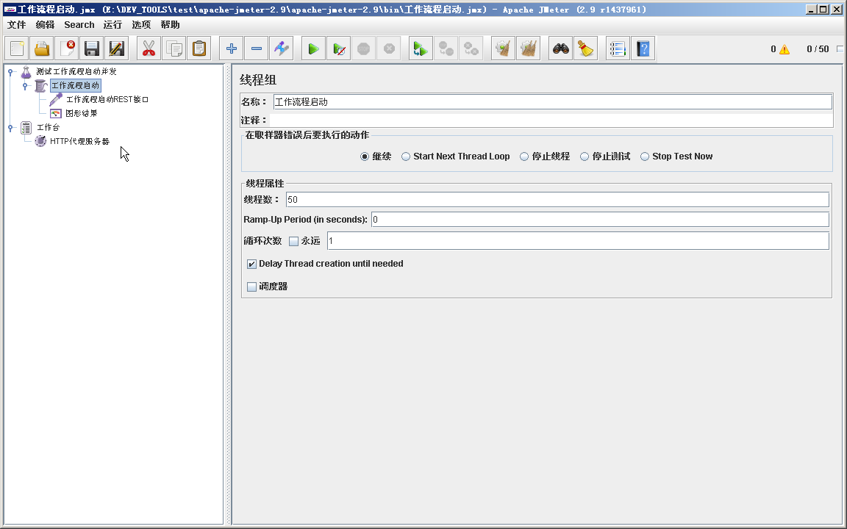
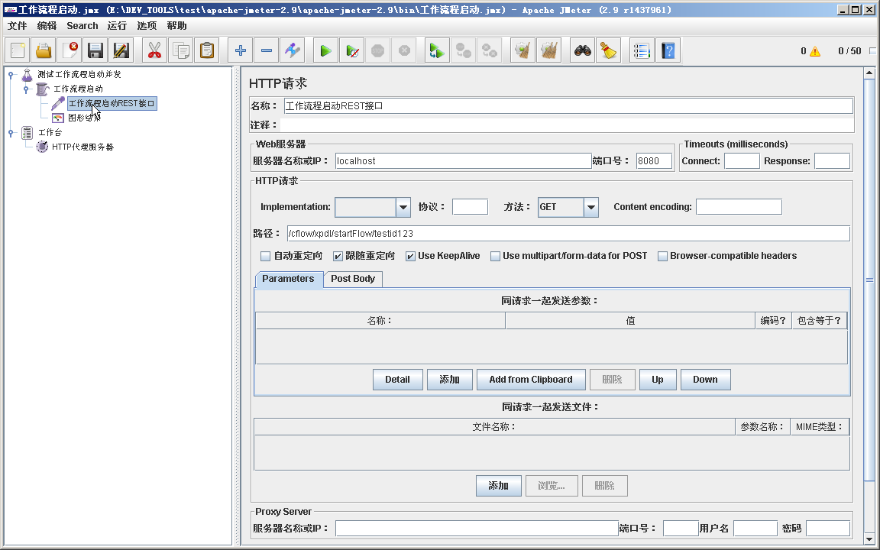
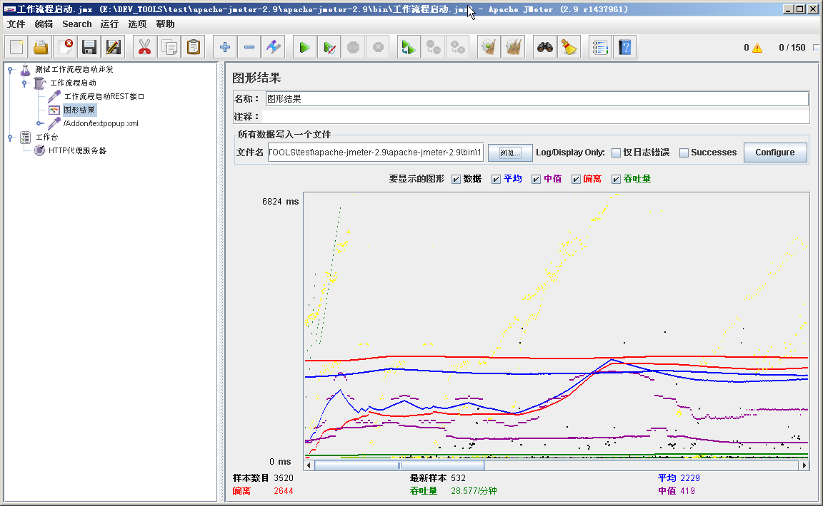
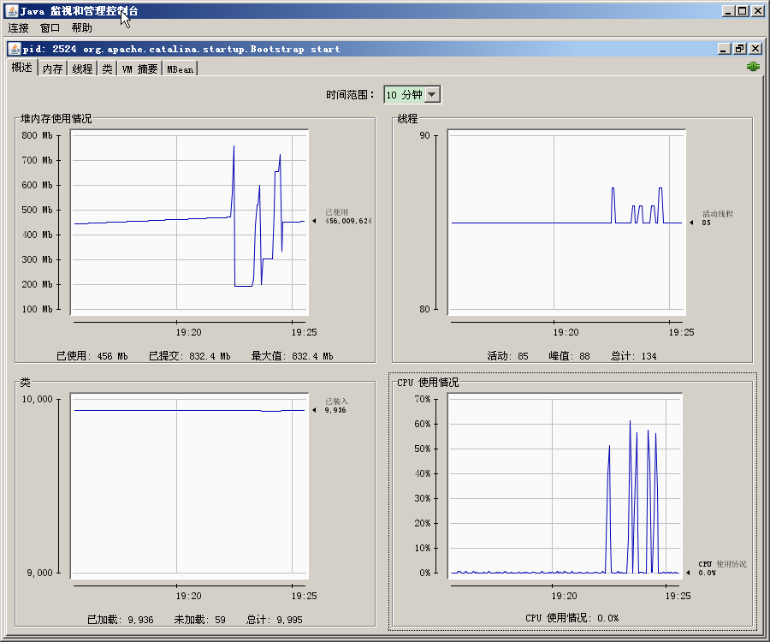
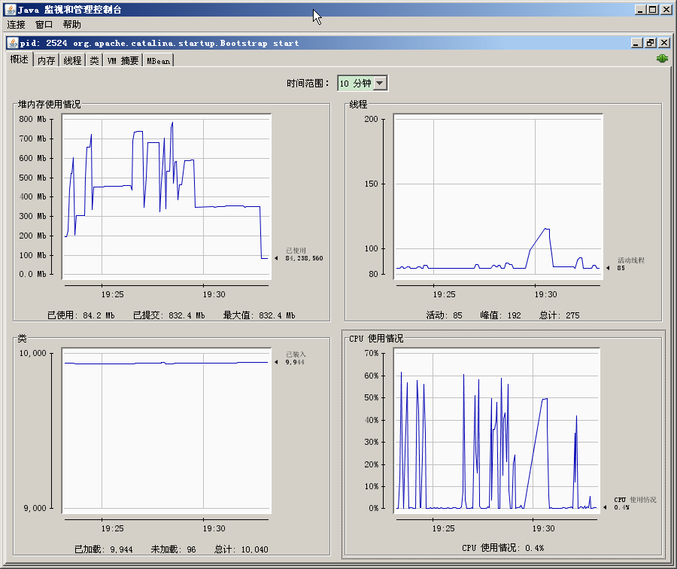

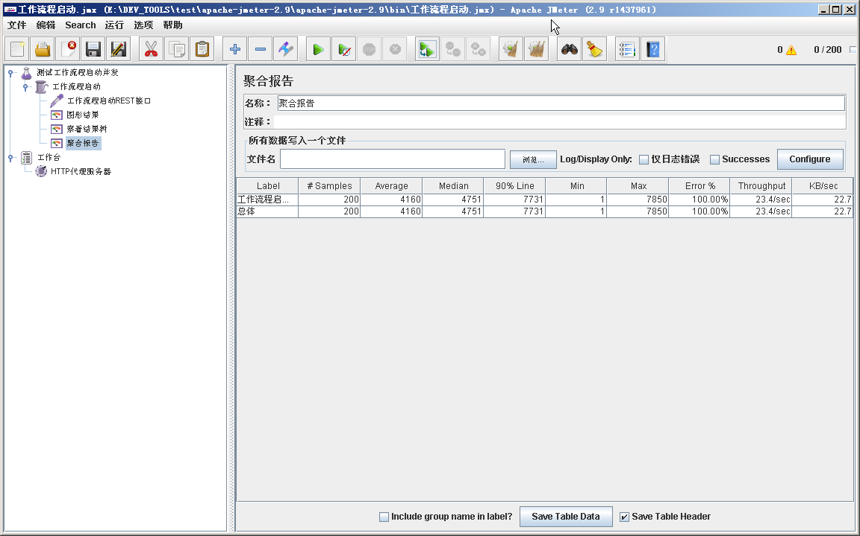
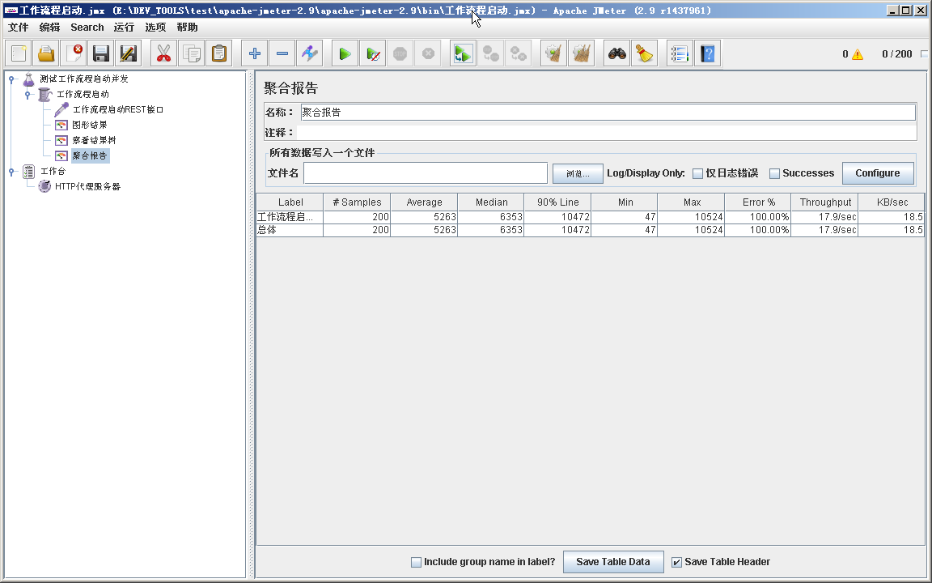

技术路线

服务端技术要点

Java:
Java技术既是一种高级的面向对象的编程语言，也是一个平台。JVM（Java virtual machine）是底层软件和硬件之间的一个转换器,，实现了跨平台概念。Java程序既是编译型的（compiled）又是解释型的（interpreted），编译一次，到处运行。它可伸缩性非常强，在低端，它们还为企业应用程序提供应用程序开发环境，具有事务管理、安全性、集群、性能、可用性、连接性和可伸缩性等功能。

Java EE（Java Platform，Enterprise Edition）
企业版本帮助开发和部署可移植、健壮、可伸缩且安全的服务器端Java 应用程序。Java EE 是在Java SE 的基础上构建的，它提供 Web 服务、组件模型、管理和通信 API，可以用来实现企业级的面向服务体系结构（service-oriented architecture，SOA）和 Web 2.0 应用程序。

Spring Framwork
Spring致力于提供一个以统一的、高效的方式构造整个应用，并且可以将单层框架以最佳的组合揉和在一起建立一个连贯的体系。Spring可以为POJO(Plain Old Java Object)对象提供企业级的服务, Spring的特征使得编写更干净、更可管理、并且更易于测试的代码成为可能。

MyBatis
MyBatis是一个开放源代码的对象关系映射框架，它对JDBC进行了非常轻量级的对象封装，使得Java程序员可以随心所欲的使用对象编程思维来操纵数据库。MyBatis 是支持普通 SQL查询，存储过程和高级映射的优秀持久层框架。MyBatis 消除了几乎所有的JDBC代码和参数的手工设置以及结果集的检索。MyBatis 使用简单的 XML或注解用于配置和原始映射，将接口和 Java 的POJOs（Plain Old Java Objects，普通的 Java对象）映射成数据库中的记录。

Web Service
Web Service是一种构建应用程序的普遍模型，可以在任何支持网络通信的操作系统中实施运行；它是一种新的web应用程序分支，是自包含、自描述、模块化的应用，可以发布、定位、通过web调用。Web Service是一个应用组件，它逻辑性的为其他应用程序提供数据与服务。各应用程序通过网络协议和规定的一些标准数据格式（Http，XML，Soap)来访问Web Service,通过Web Service内部执行得到所需结果。Web Service可以执行从简单的请求到复杂商务处理的任何功能。一旦部署以后，其他Web Service应用程序可以发现并调用它部署的服务。
实际上，Web Service的主要目标是跨平台的可互操作性。为了达到这一目标，Web Service完全基于XML（可扩展标记语言）、XSD（XMLSchema）等独立于平台、独立于软件供应商的标准，是创建可互操作的、分布式应用程序的新平台。

Redis
- Redis是remote dictionary server的缩写,是一个key-value存储系统.
- Redis提供了一些丰富的数据结构,包括Strings,Lists, Hashes,Sets和Ordered Sets以及Hashes.包括对这些数据结构的操作支持.
- Redis可以替代Memcached,并且解决了断电后数据完全丢失的问题.
Redis的优点：
- 性能极高,Redis能支持10万每秒的读写频率.
- 丰富的数据类型及对应的操作.
- Redis的所有操作都是原子性的,同时Redis还支持对几个操作全并后的原子性执行,也即支持事务.
- 丰富的特性,Redis还支持publish/subscribe, key过期等特性.

浏览器交互
Javascript Library： 选用了轻量级,插件丰富而兼容性强的JQuery。
SVG：可缩放矢量图形（Scalable Vector Graphics，SVG）是基于可扩展标记语言（XML），用于描述二维矢量图形的一种图形格式。

